Les 40 ans de l’Espace qui a fait battre le cœur de Romorantin
ABONNÉSCet article est réservé aux abonnés numériques.
Publié le 26/03/2024 à 17:51 | Mis à jour le 26/03/2024 à 17:51

- Envoyer à un ami

  - AUTOMOBILE - LOIR-ET-CHER
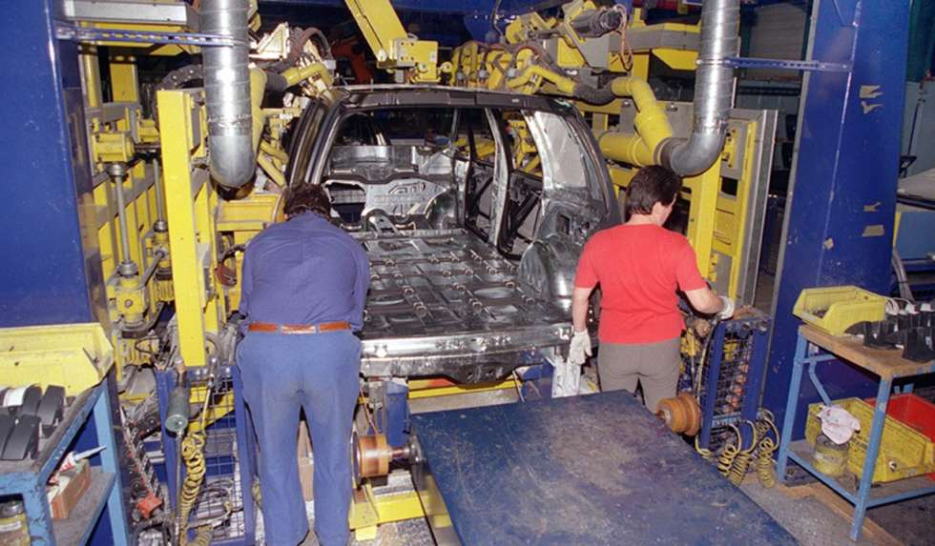
Entre 1984 et 2003, 874.242 Renault Espace sont sorties des lignes de production romorantinaises.
© Archives NR
En 1984, les premières Renault Espace sortaient de l’usine Matra de Romorantin. Le début de deux décennies où la ville a vécu au rythme du succès du monospace.
C’est un anniversaire qui semble passer inaperçu (1). Comme si Romorantin n’avait pas vécu près de 20 ans au seul rythme des chaînes de production de la Renault Espace. Le monospace révolutionnaire, qui porte à lui seul tout un pan de la légende Matra, souffle ses 40 bougies cette année. À la même époque, en 1984, il allait être lancé dans quelques semaines. Entre 1984 et 2003, 874.242 Renault Espace sortiront de l’usine Matra de Romorantin.
L’histoire est connue : en 1978, Jean-Luc Lagardère envoie Philippe Guédon en mission à Détroit, aux États-Unis, là où Chrysler, avec lequel Matra avait un accord, avait son siège. Il en revient avec le projet d’adapter les immenses vans made in USA aux standards européens. Après des contacts infructueux avec deux autres constructeurs, le projet séduit Renault. « Il se trouve que j’avais fait mes études avec le directeur de produit de chez Renault, Christian Martin. Cela facilite les relations », confie le père de l’Espace, Philippe Guédon, à la NR (2).

« L’usine de Romorantin était essentielle »
Christian Martin trouve le prototype intéressant et le défend auprès du PDG de Renault de l’époque, Bernard Hanon. De fil en aiguille, – « le 18 décembre 1982 », se souvient précisément Philippe Guédon – ce dernier va présenter lui-même le prototype au patron de Renault, à Rueil, dans l’une des unités du constructeur au losange. Sur le moment, Bernard Hanon ne dit rien. Mais, rapidement, il fait savoir qu’il est intéressé par le fait de poursuivre la collaboration sur ce projet.
Et c’est l’usine de Romorantin qui va récupérer la production de l’Espace. « Renault ne voulait pas fabriquer par soi-même le véhicule. Renault était intéressé mais personne n’était vraiment persuadé d’un grand succès… D’où le choix de laisser cela à des gens qui fabriquaient à des cadences limitées », poursuit l’ancien PDG de Matra Automobile. D’ailleurs, le premier contrat entre Renault et Matra prévoyait environ 45 voitures par jour. Loin des cadences correspondant aux grandes usines automobiles de grande série.
Une aubaine pour Romorantin. « L’usine de Romo était essentielle, souligne Philippe Guédon. Pour Matra, cela a été une grande chance : s’ils avaient tout de suite décidé d’en faire 600 [par jour], la voiture n’aurait sans doute pas été laissée à Matra et aurait été faite dans des usines Renault. » Lorsque le succès vient, les cadences augmentent.
En 2003, la fermeture de l’usine de Matra de Romorantin signe la fin de cette période faste. « Il est évident que pour moi et pour beaucoup de gens qui ont travaillé à Romorantin, cela a été assez douloureux », confie le père de l’Espace. De temps en temps, Philippe Guédon – qui, à 90 ans, continue à réfléchir sur l’automobile de demain – revient à Romorantin. On peut alors le croiser dans les allées du musée Matra.
(1) L’association de passionnés Passion-Espace-club organisera néanmoins un rassemblement les 18 et 19 mai à Romorantin pour les 40 ans du véhicule, dans son berceau historique.
(2) Il nous a accordé un long entretien, à paraître prochainement.

